**Архітектура обчислювальних систем та схемотехніка**

***Лабораторна робота №6***

Виконала:

Cтудентка групи ПМО-11

Кравець Ольга

**Тема:** Побудова і дослідження лічильних схем.

**Мета**: З використанням можливостей пакета EWB побудувати логічні схеми лічильних схем на базі тригерних елементів пам’яті. Перевірити роботу схем та створити макроелементи кожної схеми.

**Результат роботи:**

Попередньо ознайомившись з можливостями Electronics Workbench (EWB) та теоретичними відомостями до Лабораторної роботи №6, за допомогою T-тригерних схем синтезувала у робочому полі логічну схему чотирирозрядного двійкового лічильника та десяткового лічильника.

**Двійковий лічильник:**

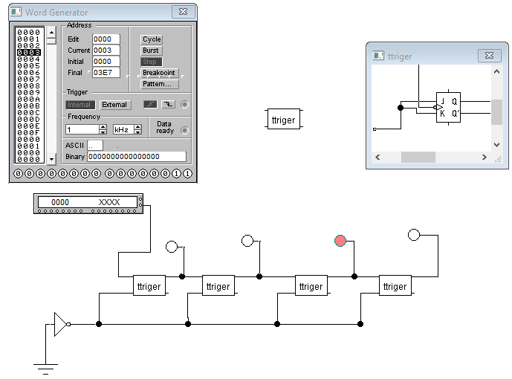

Для цього використано:

● Макроелемент ttriger (4 шт)

● NOT Gate (1 шт)

● Ground (1 шт)

● Connector (7 шт)

● Indicator (4 шт)

● Word Generator (1 шт)

За допомогою клавіші STEP генератора слів покроково перебрала всі комбінації вхідних сигналів. Результати роботи схеми спостерігати за допомогою індикатора і записати їх у таблицю істинності.

**Отримана таблиця істинності:**

|  |  |  |  |  |
| --- | --- | --- | --- | --- |
| **Enter** | **Result** | | | |
| 1 | 1 | 0 | 0 | 0 |
| 1 | 0 | 1 | 0 | 1 |
| 1 | 1 | 1 | 0 | 0 |
| 1 | 0 | 0 | 1 | 0 |
| 1 | 1 | 0 | 1 | 0 |
| 1 | 0 | 1 | 1 | 0 |
| 1 | 1 | 1 | 1 | 0 |
| 1 | 0 | 0 | 0 | 1 |
| 1 | 1 | 0 | 0 | 1 |
| 1 | 0 | 1 | 0 | 1 |
| 1 | 1 | 1 | 0 | 1 |
| 1 | 1 | 0 | 1 | 1 |
| 1 | 0 | 1 | 1 | 1 |
| 1 | 1 | 1 | 1 | 1 |
| 1 | 0 | 0 | 0 | 0 |

**Десятковий лічильник:**

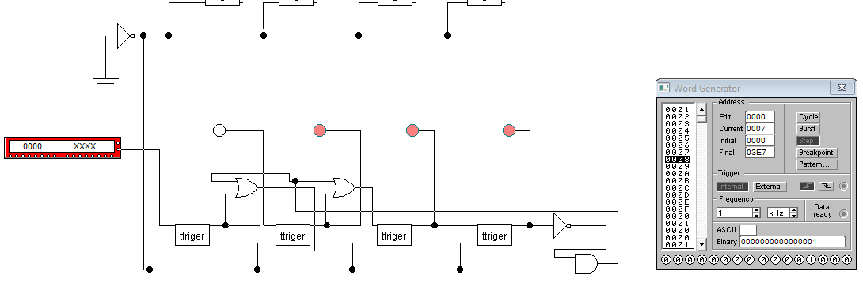

Для цього використано:

● Макроелемент ttriger (4 шт)

● NOT Gate (2 шт)

● 2-Input OR Gate (2 шт)

● 2-Input AND Gate (1 шт)

● Ground (1 шт)

● Connector (9 шт)

● Indicator (4 шт)

● Word Generator (1 шт)

За допомогою клавіші STEP генератора слів покроково перебрала всі комбінації вхідних сигналів. Результати роботи схеми спостерігала за допомогою аналізатора логічних рівнів і записала у таблицю істинності.

**Отримана таблиця істинності:**

|  |  |  |  |  |
| --- | --- | --- | --- | --- |
| **Enter** | **Result** | | | |
| 1 | 1 | 0 | 0 | 0 |
| 1 | 0 | 1 | 0 | 0 |
| 1 | 1 | 1 | 0 | 0 |
| 1 | 0 | 0 | 1 | 0 |
| 1 | 1 | 0 | 1 | 0 |
| 1 | 0 | 1 | 1 | 0 |
| 1 | 1 | 1 | 1 | 0 |
| 1 | 0 | 1 | 1 | 1 |
| 1 | 1 | 1 | 1 | 1 |
| 1 | 0 | 0 | 0 | 0 |

**Висновок:** Виконуючи цю лабораторну роботу, я ознайомилася з можливостями програмного симулятора Electronics Workbench для побудови логічних схем лічильних схем на базі тригерних елементів пам’яті. Також навчилася створювати їхні макроелементи, склала таблиці, щоб перевірити правильність схем.